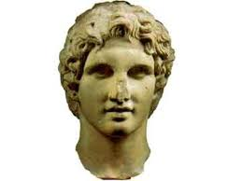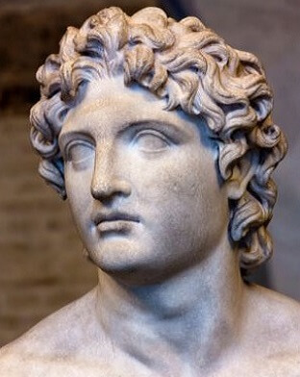**αλεξ.wmf**

**ΤΟ ΣΤΑΥΡΟΛΕΞΟ**

**ΤΟΥ ΑΛΕΞΑΝΔΡΟΥ**

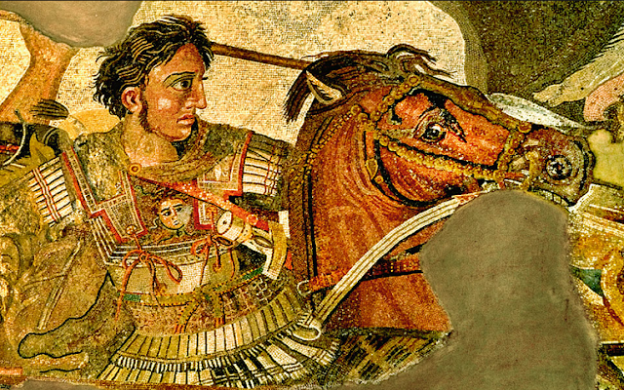**Οριζόντια**

**3.** Ο στρατηγός του Αλέξανδρου που ήταν και στρατηγός του Φίλιππου.

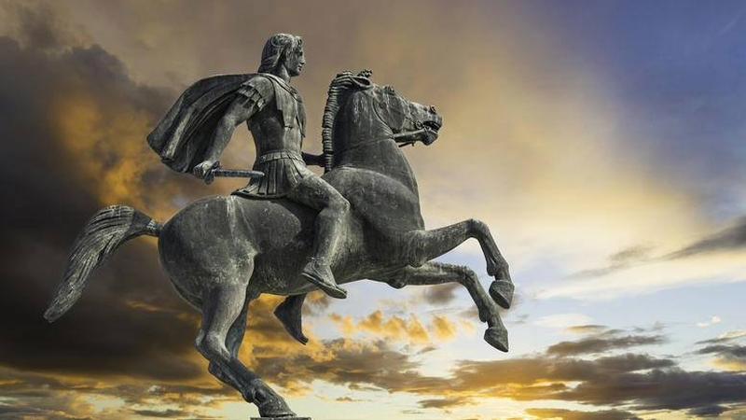**5.** Ο ποταμός στον οποίο ήθελε να φτάσει ο Αλέξανδρος, αλλά όχι ο μακεδονικός στρατός.

**7.** Παραπόταμος του Ινδού, στον οποίο νίκησε ο Αλέξανδρος τον τοπικό ηγεμόνα Πώρο.

**8.** Ο ναύαρχος και παρέπλευσε τις ασιατικές ακτές μέχρι τις εκβολές του Τίγρη και του Ευφράτη.

**9.** Ο δολοφόνος του Δαρείου.

**14.** Μαθητής του Πλάτωνα που ενέπνευσε τον Αλέξανδρο. Πίσω από τη στρατηγική ευφυΐα του κρύβεται αυτός.

**17.** Το 331 π.Χ. ο Αλέξανδρος στην Αίγυπτο ίδρυσε την Αλεξάνδρεια, η οποία επρόκειτο να εξελιχθεί στο μεγαλύτερο εμπορικό και πνευματικό κέντρο της ...................................

**18.** Τον περίπλου αυτής προετοίμαζε ο Αλέξανδρος την άνοιξη του 323 π.Χ. αλλά τον πρόλαβε ο θάνατος.

**19.** Το άλογο του Μ. Αλεξάνδρου.

**Κάθετα**

**1.** Ο ποταμός που αποτέλεσε το όριο του τέλους της εδαφικής επέκτασης του Αλέξανδρου στην Ανατολή.

**2.** Η έρημος στην οποία έφεραν νερό στον Αλέξανδρο οι στρατιώτες του κι εκείνος αρνήθηκε να πιει και το έχυσε στο χώμα.

**3.** Η εκστρατεία του Αλέξανδρου ξεκίνησε από την ........................... το 334 π.Χ.

**4.** Η περιοχή της Κιλικίας όπου έγινε μεγάλη μάχη το 333 π.Χ. και απεικονίζεται σε ένα ψηφιδωτό.

**6.** Το ποτάμι στο οποίο το 334 π.Χ. έγινε η πρώτη μάχη Μακεδόνων Περσών και μάλιστα κινδύνεψε να σκοτωθεί ο Αλέξανδρος.

**10.** Η πόλη των Περσών που δεχόταν τους ξένους απεσταλμένους.

**11.** Ο παιδικός φίλος του Αλέξανδρου.

**12.** Η πόλη στην οποία άφησε την τελευταία του πνοή ο Αλέξανδρος το 323 π.Χ.

**13.** Η ιερή πόλη των Περσών, όπου ήταν θαμμένοι οι μεγάλοι βασιλείς, στην οποία δεν επιτρεπόταν να έρχονται όσοι δεν ήταν Πέρσες. Αυτή που ισοπέδωσε ο Αλέξανδρος.

**15.** Εκεί έγινε η καθοριστική μάχη στην οποία συνετρίβη ο Δαρείος και ο Αλέξανδρος κυριάρχησε στην Ασία.

**16.** Ο βασιλιάς των Περσών.